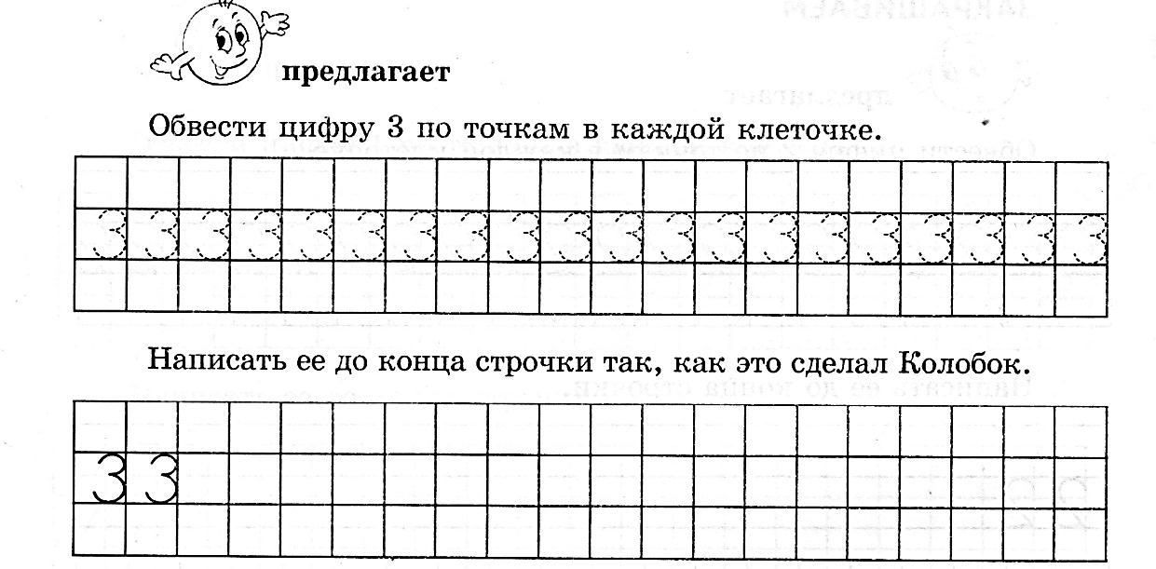Занятие 5 (октябрь)

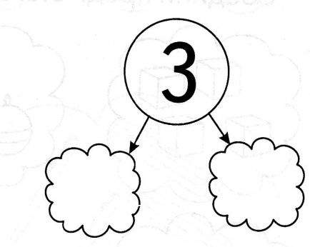

Каких фигур больше и на сколько?

Больше \_\_\_\_\_\_\_\_\_\_\_\_\_\_\_

на\_\_\_\_\_\_\_\_\_\_\_\_\_\_\_\_\_\_\_\_

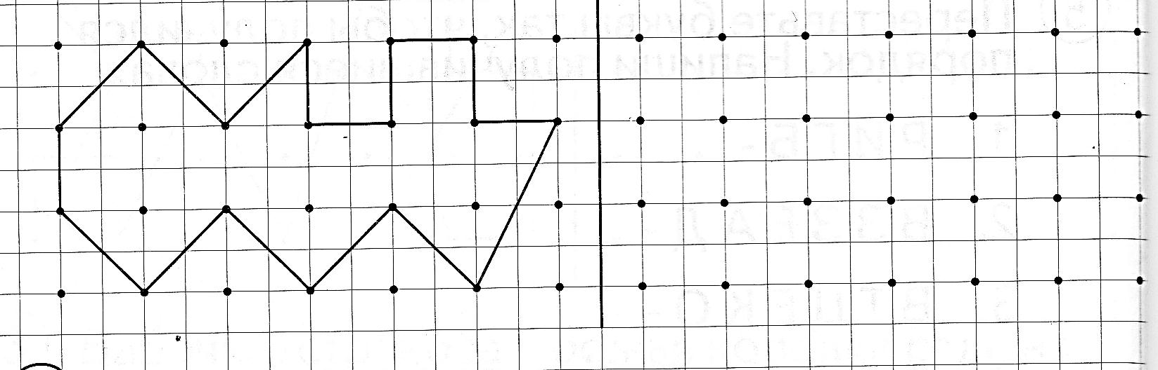

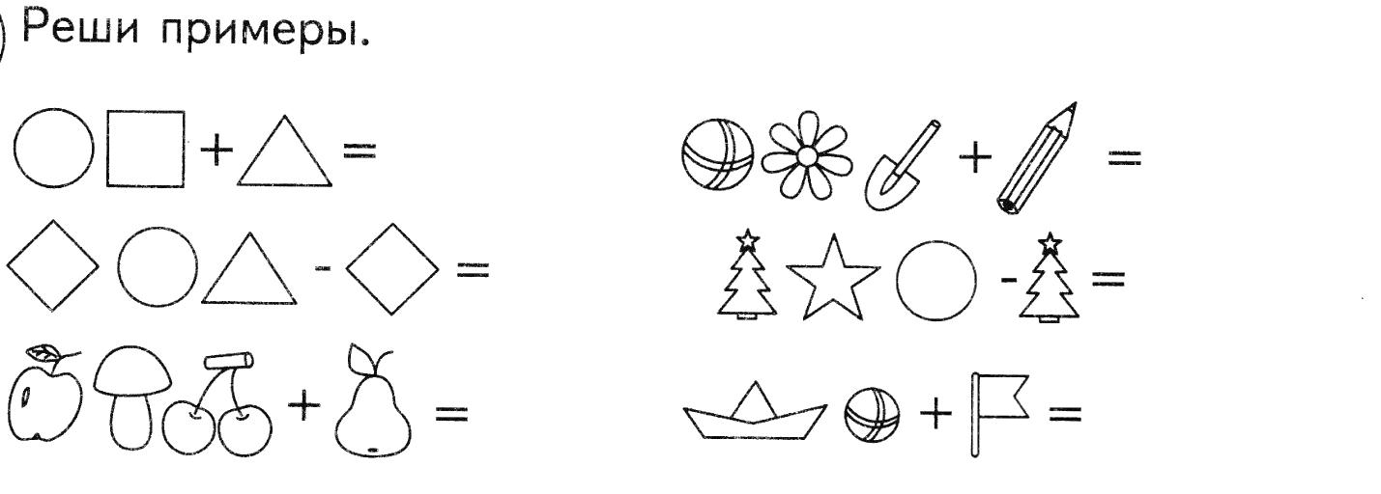

Домашнее задание

Каких фигур больше и на сколько?

Больше \_\_\_\_\_\_\_\_\_\_\_\_\_\_\_\_\_\_\_\_\_\_\_\_\_\_\_\_\_\_\_\_

на\_\_\_\_\_\_\_\_\_\_\_\_

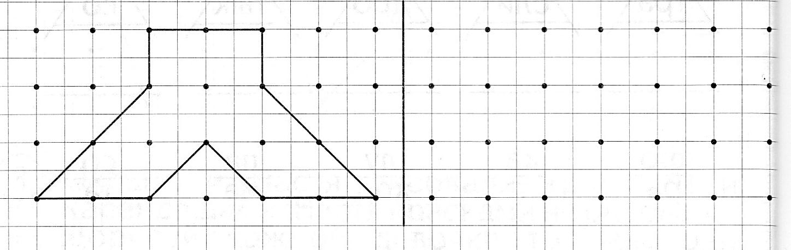

C:\Program Files\Microsoft Office\MEDIA\OFFICE12\AutoShap\BD18253_.wmf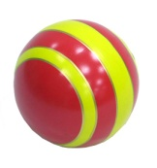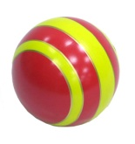 

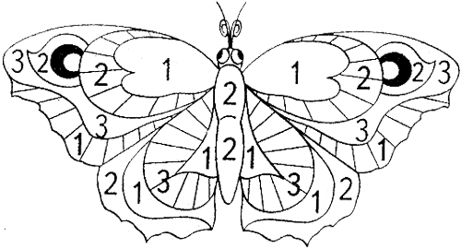1 – красный

2 – синий

3 - жёлтый